Archivo subido a github

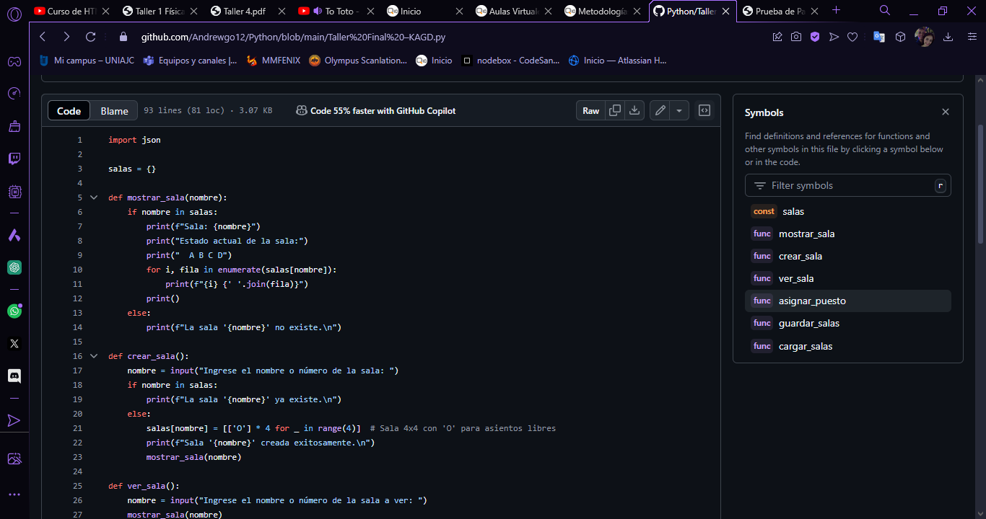

Tareas de jira